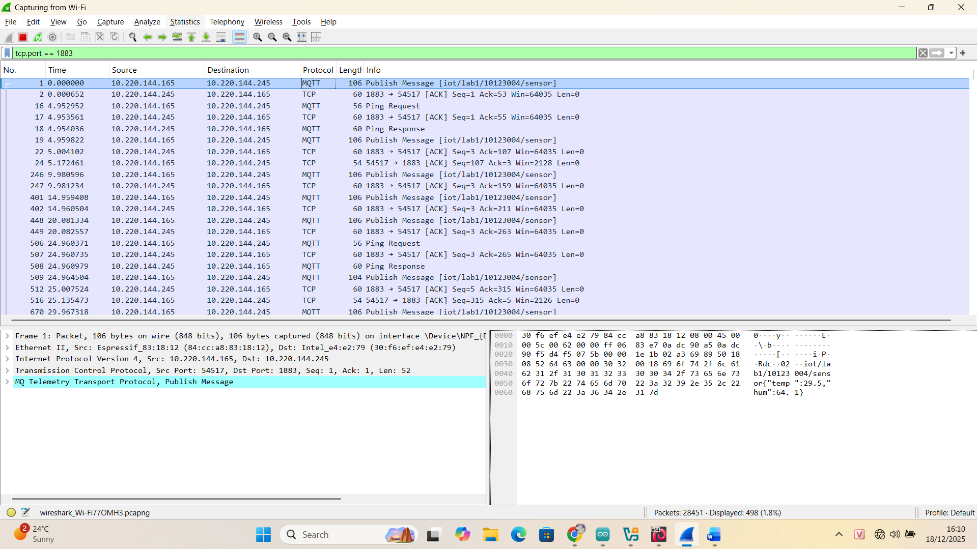
1. Xác định thiết bị (MQTT Client / Broker).
a, MQTT Client: Địa chỉ IP 10.220.144.165
+Dấu hiệu: Thiết bị này thực hiện lệnh Publish Message với nội dung về cảm biến (nhiệt độ, độ ẩm) lên topic iot/lab1/10123004/sensor. Tên nhà sản xuất card mạng (Vendor) hiển thị ở phần chi tiết khung truyền là Espressif, rất phổ biến trên các dòng chip IoT như ESP32/ESP8266.
-MQTT Broker: Địa chỉ IP 10.220.144.245
+Dấu hiệu: Đây là đích đến (Destination) của các gói tin Publish và là nơi phản hồi các gói tin ACK (Acknowledge).
b, Cổng (Port) sử dụng
-Cổng phía Broker: 1883.
+Đây là cổng tiêu chuẩn (default port) cho giao thức MQTT không mã hóa. Trong Wireshark, bạn cũng đang sử dụng bộ lọc tcp.port == 1883.
-Cổng phía Client: 54517.
+Đây là một cổng động (ephemeral port) được Client tự cấp phát ngẫu nhiên để thiết lập kết nối TCP đến Broker.
2. Phân tích mô hình TCP/IP
- Layer2: Ethernet
+Source MAC: 84:cc:a8:83:18:12 (ESP32/ESP8266)
+Destination MAC: 30:f6:ef:e4:e2:79 (card mạng máy tính)
+Loại frame: Ethernet II
EtherType: 0x0800 ⇒ IPv4
-Layer3:IP
+Source IP: 192.168.2.15
+Destination IP: 192.168.2.14
+Loại giao thức (trong IP header): TCP (Protocol = 6)
-Layer4:TCP
+Source port / Destination port: 53356 → 1883
1883 là cổng MQTT (broker)
53356 là cổng tạm (ephemeral) của client
+Sequence number: Seq = 1
+Acknowledgment number: Ack = 1
TCP payload length: Len = 50
3. Nhận diện loại gói MQTT
a.CONNECT
+Dấu hiệu: Protocol = MQTT, Info thường hiện Connect Request (hoặc CONNECT)
+Vai trò: Client (ESP32) gửi để mở phiên MQTT với broker .
b. CONNACK
+Dấu hiệu: Protocol = MQTT, Info thường hiện Connect Ack .
+Vai trò: Broker trả lời chấp nhận/không chấp nhận kết nối .
c. PUBLISH
+Publish Message [iot/lab1/10123004/sensor]

d. PINGREQ
+Dấu hiệu: Info = Ping Request
+Vai trò: Client gửi để giữ kết nối (keep-alive), kiểm tra broker còn sống.
e. PINGRESP
+Dấu hiệu: Info = Ping Response
+Vai trò: Broker trả lời để xác nhận kết nối OK.
g.DISCONNECT
+Dấu hiệu: Info = Disconnect
+Vai trò: Client chủ động đóng phiên MQTT “đúng chuẩn”, broker giải phóng session.
4. Phân tích gói PUBLISH
-Topic name: iot/lab1/10123004/sensor
-QoS level: QoS 0 – At most once delivery (Fire and Forget), nghĩa là client gửi dữ liệu đi và không yêu cầu bản tin xác nhận (PUBACK) ở tầng MQTT. Việc đảm bảo truyền tin ổn định chủ yếu dựa vào cơ chế của TCP (ACK/retransmit) ở tầng vận chuyển
-Payload (dữ liệu gửi): dạng JSON {"temp":32,"hum":59.7}
5. Keep Alive & Ping (PINGREQ / PINGRESP)
a.Mục đích của Ping là gì?
+Giữ kết nối MQTT luôn “sống” khi không có dữ liệu PUBLISH/SUBSCRIBE trong một thời gian.
+Kiểm tra broker còn hoạt động và đường truyền còn ổn
+Tránh router/NAT/firewall “ngắt” kết nối TCP do idle quá lâu.
b. Nếu không có Ping thì điều gì xảy ra?
-Khi client im lặng lâu, kết nối TCP có thể bị timeout (do broker hoặc thiết bị mạng/NAT).
-Broker sẽ coi client mất kết nối nếu quá thời gian keep-alive mà không nhận bất kỳ gói nào (PUBLISH/SUBSCRIBE/PINGREQ…).
-Hậu quả:
+Client bị disconnect (thường không báo rõ, chỉ thấy mất kết nối).

+Nếu dùng QoS/Subscribe thì có thể mất dữ liệu trong thời gian rớt mạng (tùy cấu hình session/clean session).
c. Ping diễn ra theo chu kỳ bao lâu?
+Chu kỳ Ping phụ thuộc vào giá trị “Keep Alive” trong gói CONNECT.
+Quy tắc chuẩn MQTT: trong khoảng thời gian Keep Alive, client phải gửi ít nhất 1 gói điều khiển (PUBLISH/SUBSCRIBE… hoặc PINGREQ) để broker biết client còn sống.
6. Bảo mật (MQTT)
a.Username/password MQTT có được mã hóa không?
-Không, nếu bạn dùng MQTT thường (cổng 1883). Username/password sẽ đi dạng plain text trong gói CONNECT (chỉ là “trường dữ liệu”, không tự mã hóa).Chỉ được mã hóa khi bạn dùng MQTTS (MQTT over TLS), thường là cổng 8883, hoặc chạy MQTT qua một lớp mã hóa khác (VPN/TLS tunnel).
b. Vì sao Wireshark đọc được payload?
-Dang bắt gói TCP 1883 (MQTT thường) → dữ liệu không mã hóa.
-Payload (JSON/temp/hum…) nằm trong TCP payload và Wireshark có sẵn “dissector” để giải mã đúng định dạng MQTT, nên nhìn được topic + payload + username/password (nếu bắt được CONNECT).
c. Cần làm gì để tránh bị sniff dữ liệu?
-Dùng TLS cho MQTT (MQTTS)
+Broker bật TLS, client kết nối port 8883
+Dùng CA cert / client cert (nếu cần)
→ Wireshark vẫn bắt được gói nhưng không đọc được nội dung (chỉ thấy TLS encrypted).
-Không dùng plain password
+Dùng cơ chế token/JWT, hoặc mật khẩu mạnh, và xoay vòng định kỳ.
-Giới hạn mạng & phân quyền
+Đặt broker trong mạng nội bộ, chặn truy cập từ ngoài (firewall)
+ACL theo topic: ai được publish/subscribe topic nào.
-VPN / WireGuard cho đường truyền nếu không bật TLS được.

